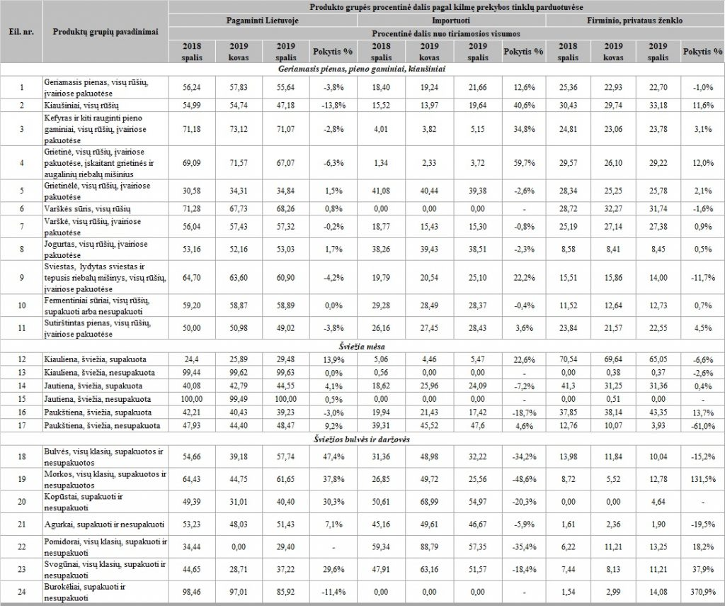

**Pastaba. Tyrimas atliekamas kovo ir spalio mėn., Vilniaus, Kauno, Klaipėdos, Šiaulių, Panevėžio, Alytaus ir Marijampolės miestų Maxima, Iki, Rimi, Norfa ir Lidl prekybos tinklų parduotuvėse.**

**Šaltinis: ŽŪIKVC (LŽŪMPRIS)  
Parengė G. Žižiūnaitė, tel. (8 37) 39 70 78**